哈尔滨工业大学

硕士学位论文中期报告

题 目： 定量化红外锁相检测技术研究

院 （系） 机电工程与自动化学院
学 科 机械电子工程
导 师 胡 泓
研 究 生 钱 荣 辉
学 号 15S053114
中期报告日期 2017年3月11日

研究生院制
二〇一七年三月
目录

1. 课题主要研究内容及进度情况 1
1.1. 课题主要研究内容 1
1.2. 课题进度情况 1
2. 目前已完成的研究工作及结果 1
2.1. 红外热波理论研究与仿真 1
2.1.1. 热传导模型建立 2
2.1.2. 热力学仿真 4
2.2. 实验平台搭建与图像序列处理算法 5
2.2.1. 实验平台搭建 5
2.2.2. 图像序列处理算法 7
2.3. 实验研究与缺陷识别 12
2.3.1. 缺陷大小识别 12
2.3.2. 缺陷深度判定 13
3. 后期拟完成的研究工作及进度安排 14
4. 存在的困难与问题 14
4.1存在问题与困难 14
4.2解决方案 14
5. 如期完成全部论文工作的可能性 15

课题主要研究内容及进度情况

课题主要研究内容
本课题为实验室课题，课题名称是：定量化红外锁相检测技术研究。本课题主要针对红外锁相无损检测技术及其定量化进行了研究，主要研究内容有以下几点：
- 对红外相位法无损检测技术进行了理论分析和仿真研究；
- 建立了红外无损检测系统，开发了红外图像序列处理软件系统，实现各种算法对红外图像信息提取与信号重构；
- 将智能进化算法应用到红外无损检测中，实现了缺陷尺寸大小和缺陷深度的估计。

课题进度情况
经过近一年的研究，目前已经完成红外无损检测实验平台搭建以及利用红外图像序列信息的提取实现缺陷的识别与定量化分析。表1-1为课题进展表。
表1-1 课题进展表
时间 | 课题进展与预期目标 | 是否完成
2016.7——2016.8 | 完成热力学分析与有限元仿真 | 是
2016.9——2016.10 | 搭建实验平台以及数据采集 | 是
2016.11——2016.12 | 完成图像序列的处理算法 | 是
2017.01——2017.02 | 完成缺陷的定量化研究 | 是
2017.03——2017.04 | 完成实验参数的优化 | 否
2017.05——2017.06 | 对不同的材料进行多组实验 | 否
2017.07——2017.08 | 进一步分析实验结果以及优化实验 | 否
2017.09——2017.10 | 整理研究成果，撰写、修改文章 | 否
2017.11——2017.12 | 撰写毕业论文和准备硕士学位论文答辩 | 否

目前已完成的研究工作及结果

红外热波理论研究与仿真
红外锁相技术利用正弦调制的光波激励来加热构件，从而产生传播通过测试样品的热波。当热波在传递过程中遭遇中断时，热波由于局部改变的热传播参数发生反射。反射波与表面的入射波发生干涉，产生固定的振荡温度场，其通过IR相机的热红外发射被远程测量。图2.1为采用红外锁相技术进行无损检测原理。可以看出：当加载热流按正弦规律变化时，构件表面温度也按正弦规律变化，且在缺陷位置引起表面温度变化与无缺陷的表面温度变化存在相位差。
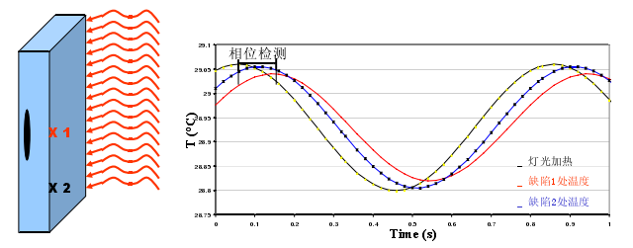
图2.1 红外锁相热成像无损检测原理
将调制热流注入一个有限厚度的平板，当其面积远大于厚度时，可以忽略热流横向扩散，而只考虑厚度方向的传递，则可以将三维热传导问题转换为一维热传导问题，下面就将一维热传导模型进行分析。

热传导模型建立
假设在表面有经过正弦调制的光波激励源，入射到试样表面，其密度为
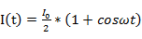 （2-1）
通过上面的计算，平板中温度分布可以通过式（2-2）计算
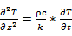 （2-2）
其中k为导热系数，密度，比热容c。
在平板前表面被热流加热，由于平板的前表面温度高于环境温度，则在前后表面将发生对流和辐射。在平板表面处的边界条件可由式（2-3）和（2-4）获得。
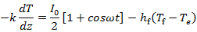
=Re (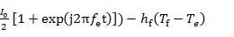
(z=0, t>0) （2-3）
式中，为热流密度，为平板前表面温度；为平板前表面的换热系数；为激励加载频率；为环境温度。
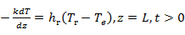 （2-4）
式中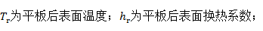
激励的热流可以分为两部分，一部分为恒定的热流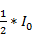，另外一部分为调制热流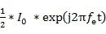，恒定的热流使得平板的温度稳定增加，另外一部分将产生调制热波。
（2-5）
式中，为恒定热流产生的温度，为调制热流产生的温度。
假定换热系数为恒定值，由于恒定热流产生的温度不随时间变化，故得
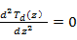 （2-6）
将（2-5）和（2-6）代入（2-1）可得
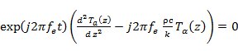 （2-7）
其边界条件为：
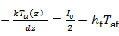 （2-8）
式中，调制热流在平板前表面产生的温度。
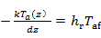 （2-9）
式中，调制热流在平板前表面产生的温度。
由式（2-7）可解得：
（2-10）
其中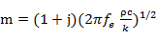。式中，A，B为常量；其值可以通过边界条件确定。
由边界条件可得：
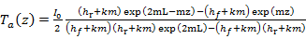 （2-11）
而红外热像仪获取的是试件表面的温度信号，所以存在
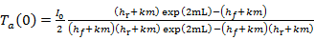 （2-12）
故得：
（2-13）
式中，为表面温度变化与加载热波之间的相位差。通过上式计算试件表面温度与加载信号的相位差，通过提取信息能够有效抑制噪声，很容易获得缺陷信息。

热力学仿真
为了分析正弦规律变化的周期性热流在试件表面引起的温度分布情况。本文采用有限元的方法对该过程进行了仿真研究，分析有无缺陷出表面温度变化确定其特征。图2.2给出了构件及缺陷的结构。表2-1列出了材料以及挖空内部空气的热物性参数、表2-2给出了边界条件与参数。
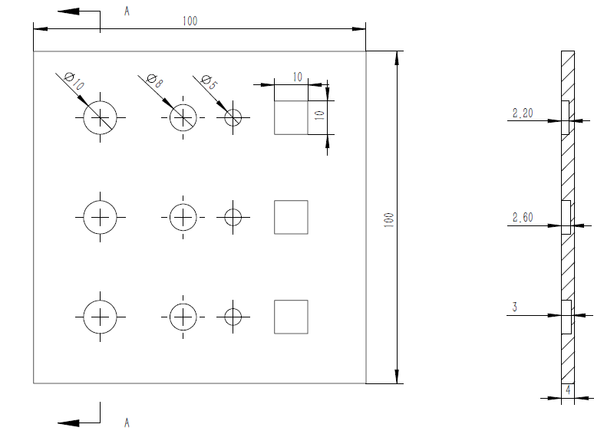
图2.2给出了构件及缺陷的结构
表2-1 材料的热物性参数
材料 密度/(kg.) 比热容/(J.) 导热系数(W.)
A3钢 7830 469 47
空气 1.1774 1005.7 0.02064

表2-2 边界条件参数
功率/W 换热系数/(kg.) 换热系数/(J/kg/K) 环境温度/
200 12.2 11.8 20
图2.3（a）与（b）为在不同加载频率、相同的加载时间下的表面热图，可以发现，低频率可以探测更大深度下的缺陷。图2.4为图像中最高与最低温度在不同时间的曲线图，通过对图2.4分析，可得到最佳的检测时机。
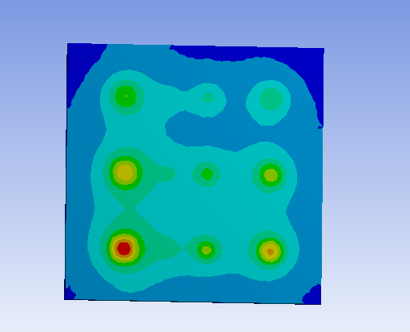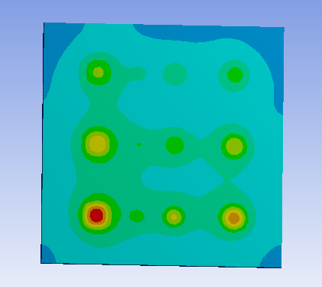
（a） （b）
图2.3（a）w=3,t=15 （b）w=3,t=15时的表面热图
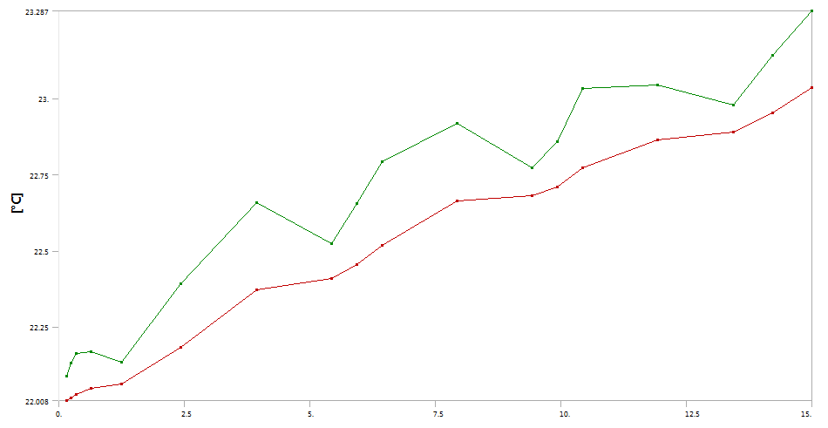
图2.4 加热过程中，图像最高与最低温度变化曲线

实验平台搭建与图像序列处理算法
为了研究红外无损检测的检测效果以及获得缺陷的大小、深度等定量化信息，必须建立红外无损检测系统。缺陷的大小、深度的信息可以通过研究被测物体表面温度分布以及结合热传导理论进行分析获得。

实验平台搭建
锁相红外检测平台主要有以下几个部件组成：（1）红外相机；（2）热激励系统；（3）红外图像采集、处理分析系统。如图2.5所示。
红外无损检测系统工作过程如下：函数信号发生器根据实验要求产生所设定的激励信号，激励信号通过功率放大器进行放大，放大的信号驱动热激励光源对被测物体加热，最后红外热像仪将被测物体表面的热波信号显示在计算机上。通过对红外图像序列进行处理，可以提取物体表面周期热波信号的幅值和相位信息。
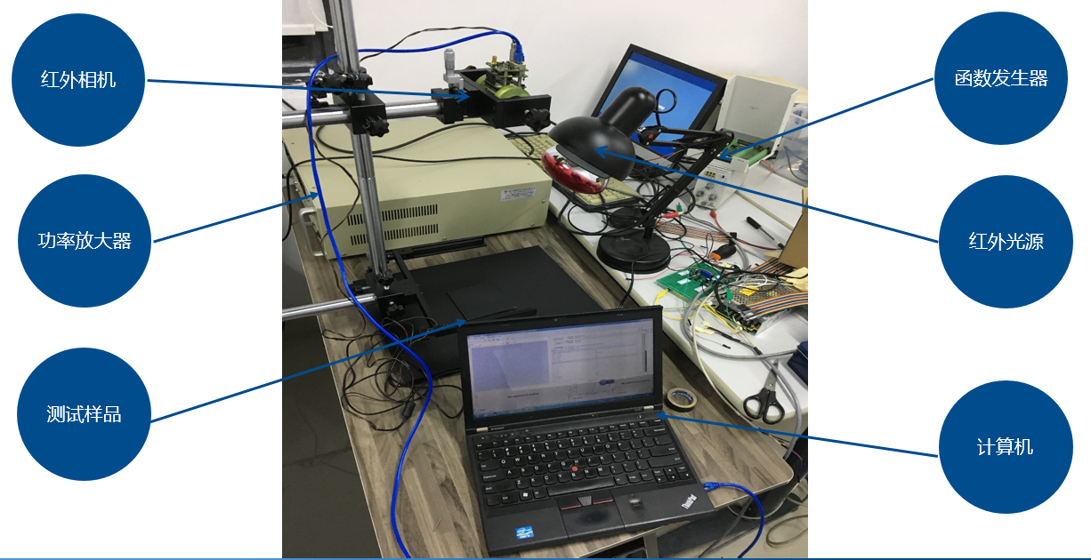
图2.5 红外检测平台
对于实验器材的选型，红外相机选用的Gobi-640红外热像仪，激励光源选用的是飞利浦250W红外光源。实验样品选用为Q235钢，并在试样表面喷涂哑光黑漆以避免金属光滑表面镜反射现象对实验的影响。试验样品结构如图2.2所示。缺陷深度从左到右依次为1.0,1.4,1.8mm。热激励频率选用0.1Hz，采集两个周期的图像序列，采集帧率为7fps。采集到的部分图片如图2.6所示。  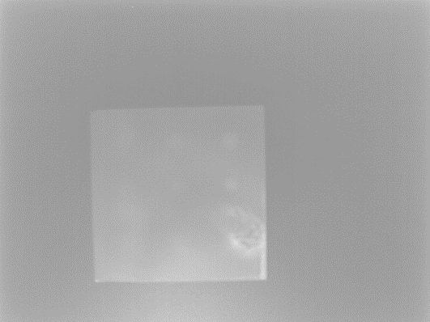
  - （b）
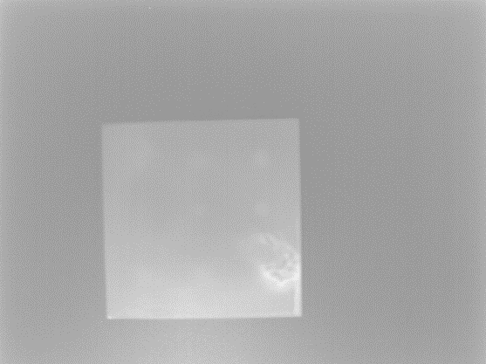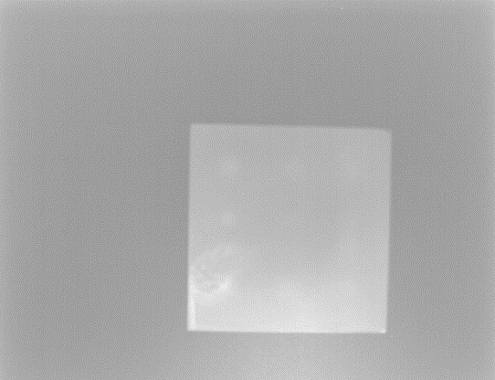
（c） （d）
图2.6 不同时刻的红外热图

图像序列处理算法
（1）图像预处理
对于拍摄的图像序列，由于相机视野相对较大，在图像中出现了不相关的区域。而在预处理时，首先需要提取感兴趣的区域，并将感兴趣的图像截取出来，这样不仅可以提高处理速度，还能避免干扰。同时红外图像在采集的过程中受到背景噪声、加热不均、材料表面发射率不一致、光路上的吸收与散射和红外相机的稳定性等多方面的影响，导致红外图像具有高背景、低反差的特点，其动态范围差、对比度小，信噪比也较可见光图像的低。因而对原始图像需要去噪。下面将这两部分进行介绍。
- 感兴趣区域提取
从红外图像中可以看出，测试样本在图像中的位置并不是方正的，出现一定的角度的偏转。因而需要获得测试样本相对的偏转角度，从而将测试样本提取出来。感兴趣区域的提取主要由以下几个部分组成：
- 对图像进行灰度化以及OSUT二值化；
- 利用Canny算子对图像进行边缘检测；
- Hough变化找出边缘信息，并获得直线的斜率；
- 利用仿射变换对图像进行旋转，使得构件相对于图像正好是方正的；
- 将图像提取出来
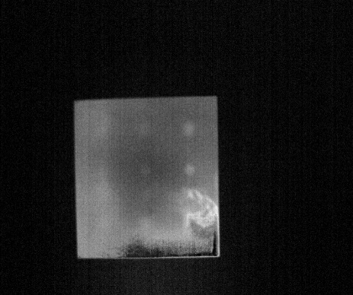
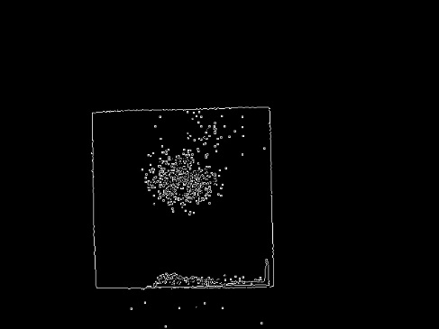
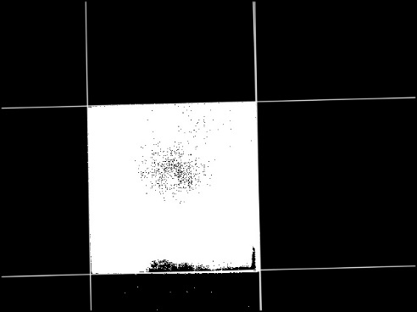
上述算法提取结果如下图2.7所示：

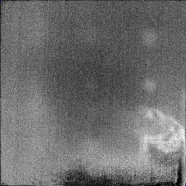

图2.7 感兴趣区域提取流程图
通过上面的一系列动作，测试样本被成功的提取出来了，去除了背景的干扰。
（b）Savitzky-Golay数字滤波
红外锁相技术的激励源为按正弦规律变化的调制激励源，加载频率一般较低，调制激励源在材料表面产生的温度变化信号是慢变化，且易受到随机噪声的干扰。因而在图像预处理阶段，采用Savitzky-Golay数字滤波算法对采集的表面温度信号数字量化值进行平滑滤波处理，消除高频噪声的影响。Savitzky-Golay基于最小二乘法进行多项式最佳拟合，其数字滤波器拟合信号中的低频成分、平滑高频成分。
设x(n)中的一组数据为x(i)，i=-M,,0,M,现构造一个p阶多项式：
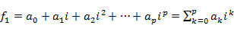 （2-14）
（2-15）
由公式拟合这一组数据，可设置拟合误差为E,则总的误差平方和为：
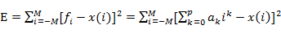 （2-16）
将拟合误差取最小，公式（2-16）对系数的偏导数为零，即可得到相应的系数。
Savitzky-Golay滤波器广泛应用于提取可见光在噪声数据谱线的相对宽度和高度。图2.8给出了应用Savitzky-Golay滤波器对采集的温度信号数字量化值进行数字滤波平滑处理的结果。
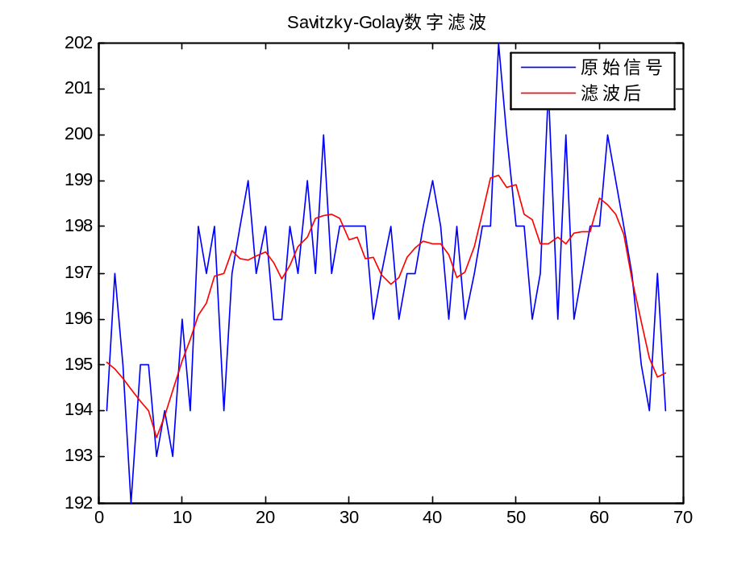
图2.8 Savitzky-Golay滤波器平滑结果
（2）信号处理算法
- 四点平均算法
4点平均算法是德国教授G.Busse在1992年提出，采用该算法能快速实现正弦信号的幅值与相位获取。采用周期激励的红外无损检测最早采用的信号处理方式是通过整周期热波信号上4个时间点的温度信息得到热波信号的幅值和相位。为了获取表面温度信号的幅值和相位信息，必须对每个像素处的时间-温度图像作分析。用红外热像仪检测试件表面辐射的变化，通过对一个调制周期内样品表面等时间间距温度的4个测量数据，可以估计振幅A 和相位ϕ的值。
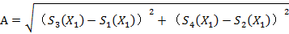 （2-17）
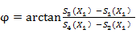 （2-18）
通过四点平均算法对图像序列的处理，获得的相位与幅值图如图2.9所示。
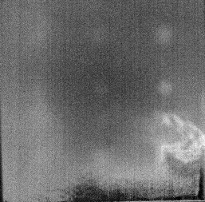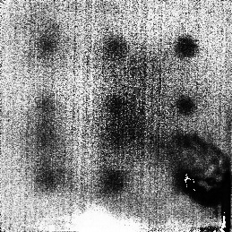
（a）幅值图 （b）相位图
图2.9 四点平均效果图
- 主成分分析
主元分析（PCA）的思想来源于K-L变换，目的是通过线性变换找一组最优的单位正交向量基（即主元），用它们的线性组合来重建样本，使重建后的样本和原样本的误差最小。从数学的角度看，这是一种降维的思想。上述对图像序列的处理，是对每像素点的时间-温度为信号进行处理，PCA增加了以空间为维度的处理方式。
PCA将m*n维矩阵A转换为s*n维（s<m）矩阵，可通过矩阵相乘得到,建立m*m维方阵S如下：
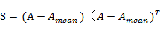 （2-19）
对S进行奇异值分解：
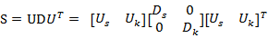 （2-20）
式中 U——矩阵的特征向量
D——对角矩阵
经过PCA变换后，将原矩阵从m维降到s维，其中s+k=m。经过s维主元计算得到：
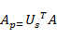 （2-21）
对于红外图像序列的计算步骤如下：
1. 将每帧（每帧像素点）红外图像序列变成m*n矩阵A。（1）有行（每行均为一帧完整的图像）n列，称为时间分量。如图2.10所示。（2）有n行（每行均为时间序列）列，称为空间分量，如图所示。
2. 从矩阵A中提取一个行向量作为平均向量，矩阵A中行向量均为减去平均向量，以消除噪声影响。
3. 计算A—协方差矩阵或进行奇异值分解（SVD）。
4. 从特征向量中选取组份得到结果。
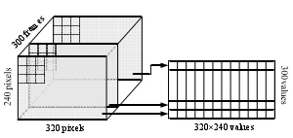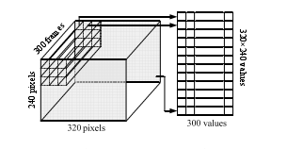
a）按时间分量行成矩阵 b）按空间分量行成矩阵
图2.10 图像序列形成矩阵
对图像序列进行主元分析，并选取前四个主元（如图2.11所示）分析。
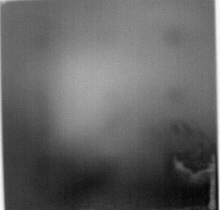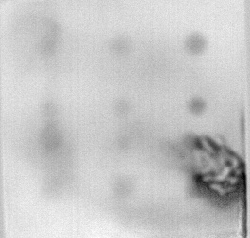
（a）第一主元 （b）第二主元
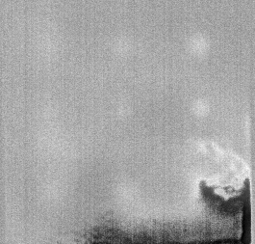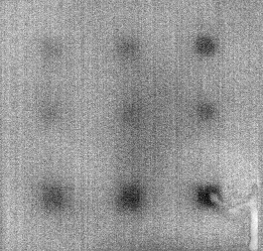
（c）第三主元 （d）第四主元
图2.11 前4主元效果图
通过对前四个主元图像分析，发现第二主元和第四主元能大致得到缺陷的具体位置与大小，对于较小半径的缺陷未能成功识别。
(c) 傅里叶变换
FFT是离散傅立叶变换的快速算法，可以将一个信号变换到频域。红外热图序列由于受到固定频率的正弦波的加热。所以红外图像序列可以通过FFT将信号的频谱提取出来。 利用FFT算法能有效的消除噪声，在信号上提取锁相频率信号的幅值与相位信息，实现锁相处理。
采用FFT算法对滤波后的红外图像序列进行处理，可以得到构件或材料存在的缺陷特征信息。对于N点序列y(n)的离散傅里叶变换定义为：
（2-22）
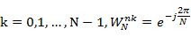
为了提取锁相频率（加载频率）信号的幅值与相位信息，由公式可得
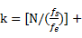1 （2-23）
式中：为采样频率。
通过FFT变换获得的幅值图与相位图如图2.12所示。
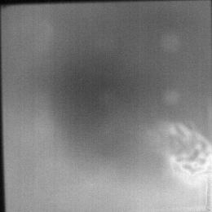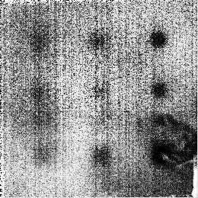
（a）幅值图 （b）相位图
图2.12 FFT变换后效果图
（3）各种算法处理总结
采用四点平均算法，主元分析，FFT变换对图像序列的每个像素点做整体处理，可以发现相位图相对于幅值图拥有更多的信息。通过提取图像序列的相位图，消除了噪声对信号的干扰，可以清晰的得出缺陷的相对位置以及相对大小。但是对于较小的缺陷识别依然出现了一些障碍。为了对缺陷进行定量化分析，仍然需要进一步研究。

实验研究与缺陷识别
在无损检测技术中，定性缺陷的存在和定量分析缺陷特性参数的方法始终是研究的重点。在前面的工作中，实现了对缺陷的识别与相对位置确定。而对于较小的缺陷仍然存在一定的问题，因而需要进一步对缺陷的大小以及缺陷深度进一步研究。本章节结合现在一些目前较为流行的机器学习算法对缺陷的深度以及缺陷的面积进行进一步研究。

缺陷大小识别
通过对图像热波序列进行分析获得了图像的幅值与相位图，从图中，缺陷的大致位置得到了确定。为了对缺陷的准确位置以及缺陷大小进行分析，本文提出利用支持向量机来对图像中的有损区域进行识别，从而达到缺陷区域进行定量化分析。
对于实验样本，采用如图所示的一些正负样本进行训练，正样本为有损区域，负样本为无损区域。选取200个正样本像素点，以及800个负样本。而对特征的选择，采用的是像素点的时序图作为特征。然后利用支持向量机强大的识别功能进行判断与识别。由于支持向量机的参数的选择还是主要依赖于经验值，需要人工参与和误差调整过程。为了获得最优的参数，提出了利用遗传算法来寻参。
遗传算法是模拟达尔文生物进化论的自然选择和遗传学机理的生物进化过程的计算模型，是一种通过模拟自然进化过程搜索最优解的方法。遗传操作是模拟生物基因遗传的做法。在遗传算法中，通过编码组成初始群体后，遗传操作的任务就是对群体的个体按照它们对环境适应度(适应度评估)施加一定的操作，从而实现优胜劣汰的进化过程。从优化搜索的角度而言，遗传操作可使问题的解，一代又一代地优化，并逼近最优解。利用遗传算法，可以获得最优的SVM参数。
图2.11（a）与（b）分别为利用前面的图像序列处理算法获得的结果与利用SVM分类获得的缺陷结果图。实验效果表明，智能算法对缺陷尺寸识别效果明显提高，缺陷的具体位置与相对大小能准确识别。
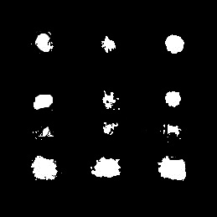
（a）FFT处理效果图 （b）SVM分类识别效果图
图2.11 FFT与SVM获得的效果对比图

缺陷深度判定
针对缺陷深度的确定，本文采用了人工神经网络来对深度进行预测，选取三层神经网络，输入网络为每个像素点的时间-温度值，中间层选取10个神经元，输出为缺陷深度。采用800个数据点进行训练其中不同无损区域共650个，3个不同深度缺陷有损区域各50个点。
图2.12为对激励频率为0.1Hz的实验结果进行深度计算,从实验结果来看，神经网络计算的缺陷深度大致符合，也存在一定的偏差，主要出现无损区域以及缺陷边缘，由于表面特性及加热不均匀影响，导致无损区域以及边缘确定不十分准确。
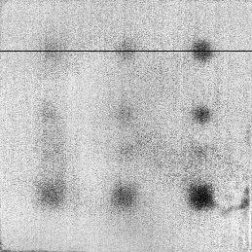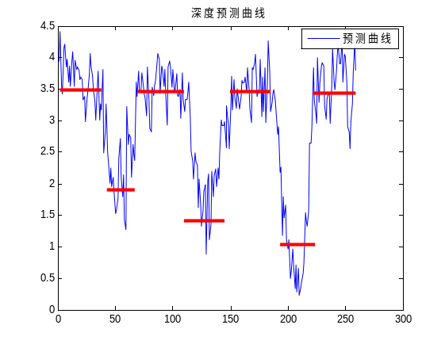
（a）整体缺陷深度图 （b）实际深度对比图
图2.12 ANN深度识别效果图

后期拟完成的研究工作及进度安排
表3 课题进展表
时间 | 课题进展与预期目标
2017.03——2017.4 | 完成深度估计的进一步研究
2017.05——2017.06 | 对实验参数如频率，加载时间进行进一步研究并优化
2017.07——2017.09 | 对不同的实验材料进行实验并分析实验结果
2017.10——2017.12 | 撰写毕业论文和准备硕士学位论文答辩

4. 存在的困难与问题

4.1存在问题与困难
(1) 热加载频率的选择情况。实验中，频率的选择很大程度上影响了实验的结果，而频率的分布较广，如何选择一个最佳频率成为了一大难题
(2) 利用ANN识别对深度进行估计时，预测准确度较差，如何进一步精确估计深度信息。
(3) 对于热力学分析方面，目前仅仅分析了一维热力学分布，缺少进一步的研究与有限元仿真。

4.2解决方案
针对目前存在的问题和困难，提出以下解决方案：
(1) 利用一些优化算法，实现最优频率的选择；
(2) 进一步阅读文献，寻找可靠的深度估计方案；
(3) 建立三维热力学分析。

5.如期完成全部论文工作的可能性
截止到目前，实验平台以及相应的实验分析手段大致完成，对锁相红外技术有了进一步的了解，对红外图像序列处理也非常熟悉。目前正在优化实验数据以及将实验推广应用。后期的任务量依旧很艰难，相信在导师的指导以及自己的努力下，后期一定能够如期准时完成论文全部工作。

